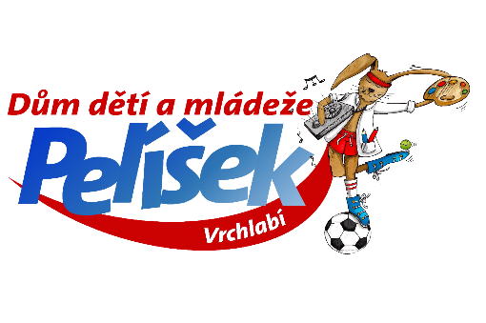
Dům dětí a mládeže Pelíšek, Husova 212
Vrchlabí 54301
IČO:70885737, www.ddmvrchlabi.cz, telefon: 499422142
…………………………………………………………………………………………………………………………………………………………………….
Úrazy
Postup při nahlašování a vyřizování pojistných událostí
1/ Vzniklý úraz při zájmové činnosti hlásí člen vedoucímu zájmového kroužku okamžitě dle jeho zdravotního stavu, vedoucí zajistí první pomoc. / vedoucí úraz následně eviduje v deníku/
2/ Závažný úraz oznámí vedoucí rodičům a konzultuje způsob ošetření - výběr zdravotnického zařízení, kde bude člen ošetřen, pokud ošetření zajišťuje vedoucí ZÚ.
3/ Vedoucí zájmového kroužku oznámí vzniklý úraz ze zájmové činnosti vedení DDM formou telefonu, SMS, e-mailem. DDM zajistí nahlášení úrazu elektronickou formou ČŠI a pojišťovně. Zákonný zástupce předloží lékařskou zprávu ke kontrole DDM / kopie/ a vyzvedne si potřebné formuláře / ke stažení na www.ddmvrchlabi.cz/:
- dotazník pro poškozeného
- oznámení škody
- hodnocení bolesti

4/ Pojištění a vyřízení pojistné události:
Potřebné doklady:
- Lékařské zprávy
- Doklad o úhradě nákladů za vyhotovení lékařské zprávy
- Záznam o úrazu
- Dotazník pro poškozeného
- Hodnocení bolesti
- Oznámení o škodě

Pojišťovna : Respest
Petr Čvančara 705710934 likvidátor
petr.cvancara@respect.cz

Prosíme, informujte odpovědného pracovníka DDM o průběhu vyřizování
Veškeré materiály zašleme na e-mail.
Všichni účastníci zájmového vzdělávání byli poučeni a seznámeni s Vnitřním řádem při zahájení školní roku. Vyřizování a nahlašování úrazů se zpětnou platností odporuje vnitřnímu řádu.

1.6.2025 Mgr.Ivona Čivrná

